UNIVERSIDAD PERUANA UNIÓN
Facultad de Ingeniería y Arquitectura — Escuela Profesional de Ingeniería de Sistemas
Filial Juliaca
CORPUS VIVO
Plataforma web interactiva para el acceso, la difusión y el enriquecimiento colaborativo de un corpus de lengua indígena
Documento técnico — Task 3
Curso: Electivo 2 — Machine Learning
Docente: Ing. Angel Rosendo
N.º | Integrante | Rol principal
1 | Jorge Gutierrez Miranda | Desarrollo
2 | Apaza quispe jhoel hairton | Desarrollo
3 | Calizaya apaza fran franklin | Desarrollo
4 | Turpo cauna jose samuel | Desarrollo
5 | Cardenas vilca klubhert rennzo | Desarrollo
6 | Fernandez sanchez jherson jean piero | Desarrollo
7 | Gutierrez anco yesenia alejandra | Desarrollo
8 | Paredes aracayo maykol junior | Desarrollo
9 | Quilla lopez luis alberto | Desarrollo
10 | Quispe huarilloclla jhosef anthony | Desarrollo
11 | Sanchez saravia fabrizio yerald alfonso | Desarrollo
Juliaca, Perú — 2026

Control del documento
Campo | Valor
Título | Corpus Vivo — Documento técnico
Entregable | Task 3 — Recurso educativo basado en datasets de lenguas indígenas
Curso | Electivo 2 — Machine Learning
Docente | Ing. Angel Rosendo
Institución | Universidad Peruana Unión — Filial Juliaca
Versión | 1.0
Estado | Para revisión
Clasificación | Uso académico interno
Tabla A. Ficha de control del documento.

Índice
1. Resumen ejecutivo 5
2. Introducción 5
2.1. Contexto 5
2.2. Planteamiento del problema 5
2.3. Justificación 6
3. Objetivos 6
3.1. Objetivo general 6
3.2. Objetivos específicos 6
4. Alcance y delimitación 6
4.1. Responsabilidad del equipo 6
4.2. Fuera del alcance 7
4.3. Dependencias externas 7
5. Marco conceptual 7
5.1. Corpus lingüístico y niveles de anotación 7
5.2. Alineación forzada 7
5.3. Representaciones vectoriales 8
5.4. Anotación colaborativa y estimación de confiabilidad 8
6. Descripción de la solución 8
6.1. Visión general 8
6.2. Módulos 8
6.3. Módulo Radio 9
6.4. Módulo Radar 9
6.5. Módulo Lente 9
6.6. Módulo Dúo 10
6.7. Módulo Taller 10
7. Capa de contribución 10
7.1. Principios de diseño 10
7.2. Tipos de contribución 10
7.3. Flujo de validación 11
7.4. Estimación de confiabilidad 11
8. Modelo de datos 11
8.1. Entidades del núcleo 11
8.2. Entidades de contribución 12
8.3. Versionado 12
9. Arquitectura técnica 13
9.1. Organización por capas 13
9.2. Componentes tecnológicos 13
9.3. Procesos de preprocesamiento 13
10. Integración con componentes externos 14
10.1. Supuestos sobre el corpus 14
10.2. Contrato de interfaz con el modelo 14
10.3. Estrategia de desacoplamiento 14
11. Plan de trabajo 15
11.1. Fases 15
11.2. Distribución de responsabilidades 16
12. Estrategia de evaluación 16
12.1. Novedad y contribución 16
12.2. Utilidad práctica 16
12.3. Consideración metodológica 17
13. Análisis de riesgos 17
14. Consideraciones éticas 17
15. Conclusiones 18
16. Referencias 18

1. Resumen ejecutivo
Los corpus de lenguas indígenas se publican habitualmente como archivos comprimidos de gran tamaño, acompañados de documentación técnica escasa. Este formato restringe su uso a personas con competencias de programación y deja fuera precisamente a las dos poblaciones que más podrían beneficiarse de ellos: los hablantes de la lengua y los estudiantes que desean aprenderla. El dato existe, pero permanece inaccesible.
El presente documento especifica Corpus Vivo, una aplicación web que convierte un corpus de lengua indígena en un recurso que puede escucharse, recorrerse y jugarse sin necesidad de instalar ni programar nada, y que además incorpora un mecanismo para que sus propios usuarios corrijan errores y aporten datos nuevos. La plataforma se organiza en cinco módulos: Radio, Radar, Lente, Dúo y Taller. Los cuatro primeros son formas distintas de consumir el corpus; el quinto es el espacio donde las contribuciones generadas por los otros cuatro se validan por consenso comunitario.
El equipo asume la construcción de la capa de aplicación. El corpus y el modelo de lenguaje serán proporcionados por otros grupos del curso, por lo que el diseño prioriza el desacoplamiento: la plataforma debe poder desarrollarse y probarse con datos sintéticos, e integrar los componentes externos a través de un contrato de interfaz explícito cuando estos estén disponibles.
El documento recoge los objetivos, el alcance, la arquitectura, el modelo de datos, el contrato de integración, el plan de trabajo por fases, la distribución de responsabilidades entre los seis integrantes, la estrategia de evaluación y el análisis de riesgos.

2. Introducción

2.1. Contexto
Las lenguas indígenas de América Latina se encuentran, en su mayoría, en la categoría de lenguas de bajos recursos computacionales. Durante la última década se han producido avances relevantes en la construcción de corpus y modelos para algunas de ellas, impulsados por iniciativas como las tareas compartidas de AmericasNLP y por proyectos de recolección colaborativa de voz. Sin embargo, el esfuerzo se ha concentrado en producir los datos y los modelos, y no en hacerlos utilizables por quienes no pertenecen a la comunidad investigadora.
El resultado es una asimetría llamativa: existen corpus con decenas de horas de audio transcrito y miles de pares de traducción que ningún hablante de la lengua ha escuchado ni consultado jamás, porque acceder a ellos exige descargar varios gigabytes, descomprimirlos y escribir código para recorrerlos.

2.2. Planteamiento del problema
Se identifican tres carencias concretas que la solución propuesta busca atender:
- Barrera de acceso. Consultar un corpus de lengua indígena requiere competencias técnicas que la mayoría de hablantes, estudiantes y docentes no posee. No existe una interfaz pública que permita escuchar o explorar estos materiales directamente desde un navegador.
- Ausencia de retorno hacia la comunidad. Los datos se extraen de comunidades de hablantes y retornan a ellas en formatos que no pueden usar. La relación es unidireccional.
- Corpus estáticos con errores no corregibles. Los corpus contienen transcripciones erróneas, traducciones discutibles y vacíos léxicos que solo los hablantes competentes podrían reparar, pero no existe ningún canal por el cual puedan hacerlo.

2.3. Justificación
La tarea planteada en el curso exige desarrollar un recurso educativo o de alfabetización construido sobre conjuntos de datos de lenguas indígenas, cuyo propósito explícito sea mejorar el uso y la accesibilidad de dichos datos. Este último requisito orienta el diseño de manera decisiva: el objetivo no es construir una aplicación de aprendizaje de idiomas que compita con productos comerciales, sino una interfaz que haga visible y manipulable el corpus mismo.
La propuesta responde además al criterio de utilidad práctica al incorporar un ciclo de retroalimentación: cada sesión de uso puede producir una corrección o un dato nuevo, de modo que el corpus mejora como consecuencia directa de ser utilizado. Esta característica distingue el proyecto de un consumidor pasivo de datos y le confiere un valor que trasciende el marco del curso.

3. Objetivos

3.1. Objetivo general
Desarrollar una aplicación web interactiva que permita acceder, explorar y enriquecer colaborativamente un corpus de lengua indígena, integrando el modelo de lenguaje desarrollado por otros equipos del curso, sin requerir conocimientos técnicos por parte del usuario final.

3.2. Objetivos específicos
- Diseñar e implementar un módulo de reproducción continua que presente el audio del corpus con transcripción sincronizada y traducción, accesible desde cualquier navegador sin registro previo.
- Implementar un juego diario basado en similitud semántica que permita explorar el vocabulario del corpus mediante representaciones vectoriales.
- Desarrollar un módulo de reconocimiento visual que asocie objetos del entorno con su denominación en la lengua, ejecutando la clasificación en el dispositivo del usuario.
- Construir un juego colaborativo de descripción e identificación de imágenes que genere texto espontáneo en la lengua objetivo.
- Diseñar e implementar una capa de contribución con validación por consenso ponderado, que permita a los usuarios corregir y ampliar el corpus sin sobrescribir los datos originales.
- Definir e implementar un contrato de interfaz que desacople la aplicación del modelo y del corpus externos, permitiendo el desarrollo con datos sintéticos.
- Evaluar la solución mediante métricas de accesibilidad, uso y calidad de las contribuciones, con pruebas sobre usuarios reales.

4. Alcance y delimitación
La delimitación del alcance es especialmente importante en este proyecto, dado que el equipo depende de entregables producidos por otros grupos del curso.

4.1. Responsabilidad del equipo
- Diseño e implementación de la aplicación web completa, incluidos los cinco módulos funcionales.
- Diseño del esquema de base de datos y de los procesos de ingesta del corpus.
- Implementación de la capa de contribución, el flujo de moderación y el algoritmo de consenso.
- Scripts de preprocesamiento: normalización, alineación temporal, extracción de vocabulario y generación de representaciones vectoriales.
- Definición del contrato de integración con el modelo externo y construcción de los adaptadores correspondientes.
- Instrumentación, medición y pruebas con usuarios.

4.2. Fuera del alcance
- Entrenamiento o ajuste fino del modelo de lenguaje. Esta tarea corresponde a otros equipos del curso.
- Recolección primaria del corpus. El corpus será entregado ya constituido.
- Desarrollo de aplicaciones nativas para Android o iOS. La solución se distribuye como aplicación web progresiva.
- Producción de contenido pedagógico redactado manualmente. Todo el contenido proviene del corpus.

4.3. Dependencias externas
El proyecto presenta dos dependencias críticas cuya materialización no controla el equipo. Ambas se gestionan mediante el desacoplamiento descrito en la sección 10.
Dependencia | Proveedor | Estrategia si se retrasa
Corpus de la lengua | Equipo asignado del curso | Desarrollo con corpus sintético de estructura equivalente
Modelo de lenguaje | Equipos que desarrollan el modelo | Adaptador con implementación simulada que devuelve respuestas fijas
Especificación del formato | Coordinación del curso | Adoptar el formato propuesto en la sección 10.2 como valor por defecto
Tabla 1. Dependencias externas del proyecto y estrategias de contingencia.

5. Marco conceptual

5.1. Corpus lingüístico y niveles de anotación
Un corpus lingüístico es una colección estructurada de muestras de lengua. Su utilidad depende directamente del nivel de anotación que posea. Un corpus de audio sin transcripción sirve para tareas acústicas pero no para consulta; uno con transcripción a nivel de enunciado permite búsqueda textual; y uno con alineación temporal a nivel de palabra habilita aplicaciones interactivas como la que se propone en este documento. La determinación del nivel de anotación disponible es, por tanto, el primer paso técnico del proyecto.

5.2. Alineación forzada
La alineación forzada es el procedimiento mediante el cual se establece la correspondencia temporal entre una señal de audio y su transcripción conocida. A diferencia del reconocimiento automático del habla, que debe inferir qué se dijo, la alineación parte de una transcripción dada y determina únicamente cuándo se pronunció cada unidad. Técnicas basadas en segmentación por clasificación temporal conexionista permiten realizarla empleando modelos acústicos preentrenados, lo que la hace viable incluso para lenguas con recursos limitados.
En este proyecto, la alineación forzada constituye el insumo que hace posible el resaltado sincronizado del módulo Radio y la extracción de fragmentos de audio correspondientes a palabras individuales.

5.3. Representaciones vectoriales
Las representaciones vectoriales densas permiten expresar unidades lingüísticas como puntos en un espacio continuo, donde la proximidad geométrica aproxima la proximidad semántica. El módulo Radar utiliza esta propiedad de manera directa: la distancia entre el vector de la palabra propuesta por el jugador y el de la palabra secreta se traduce en una señal de cercanía. El jugador, sin saberlo, explora la representación interna que el modelo ha aprendido del corpus.

5.4. Anotación colaborativa y estimación de confiabilidad
Cuando la anotación de datos se distribuye entre múltiples participantes de competencia desigual, la agregación por mayoría simple produce resultados subóptimos. La literatura sobre anotación colaborativa propone estimar la confiabilidad de cada anotador a partir de su desempeño y ponderar sus juicios en consecuencia. El enfoque clásico modela conjuntamente las etiquetas verdaderas y las tasas de error de los anotadores mediante estimación por máxima verosimilitud.
La capa de contribución de Corpus Vivo adopta una versión simplificada de este principio: cada revisor posee un peso que se actualiza según su acierto sobre elementos de control con respuesta conocida, y las decisiones se toman por consenso ponderado.

6. Descripción de la solución

6.1. Visión general
Corpus Vivo se estructura como una aplicación web de módulo único en el frontend, respaldada por un servicio de aplicación y una base de datos que contiene el corpus indexado. Los cinco módulos comparten el mismo núcleo de datos y un componente transversal de contribución.
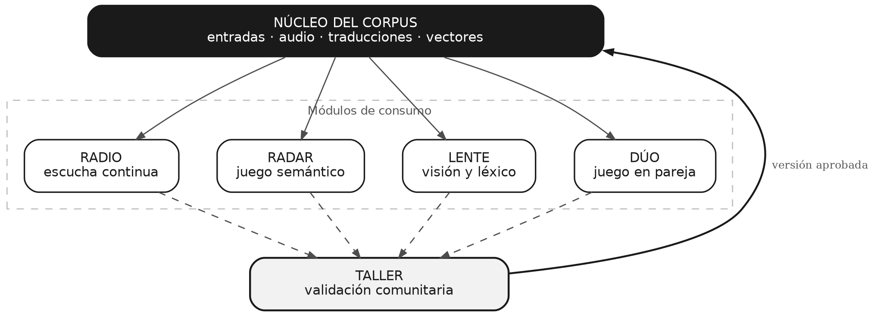
Figura 1. Arquitectura funcional de la plataforma.

6.2. Módulos
Módulo | Función | Contribución que genera
Radio | Reproducción continua del corpus con transcripción sincronizada y traducción | Corrección de transcripción y traducción
Radar | Juego diario de adivinanza por proximidad semántica | Registro de vocabulario faltante y corrección de glosas
Lente | Reconocimiento visual que asocia objetos con su denominación | Aporte de términos ausentes y grabación de audio
Dúo | Juego colaborativo de descripción e identificación de imágenes | Texto espontáneo producido por hablantes
Taller | Bandeja de revisión y validación comunitaria | Cierra el ciclo de contribución
Tabla 2. Módulos de la plataforma y su aporte al enriquecimiento del corpus.

6.3. Módulo Radio
Al acceder a la plataforma se inicia automáticamente la reproducción de una entrada del corpus. La transcripción avanza resaltando la palabra pronunciada en cada instante, con la traducción al español dispuesta debajo. Al concluir la entrada, el sistema encadena la siguiente según el criterio de la emisora seleccionada.
Las emisoras son filtros predefinidos sobre el conjunto de entradas: por dominio temático, por hablante, por nivel de dificultad estimada y una modalidad aleatoria. El usuario puede pausar en cualquier momento y tocar una palabra para consultar su lema, su glosa y su frecuencia en el corpus. Ese mismo panel incorpora el control que permite señalar un error de transcripción.
Criterio de aceptación. El tiempo transcurrido entre abrir la dirección y escuchar la primera frase con transcripción sincronizada debe ser inferior a tres segundos, sin registro ni instalación previa.

6.4. Módulo Radar
Cada día se designa una palabra secreta común para todos los usuarios. El jugador propone palabras y el sistema devuelve una medida de proximidad semántica respecto de la palabra objetivo. La similitud bruta resulta poco informativa para el usuario, por lo que se convierte a percentil sobre el vocabulario completo: el sistema comunica, por ejemplo, que la palabra propuesta se encuentra más próxima que el noventa y cuatro por ciento del vocabulario registrado.
El vocabulario elegible para palabra secreta se restringe a lemas cuya frecuencia en el corpus supere un umbral, de modo que el objetivo nunca sea un término marginal. Cuando el jugador propone una palabra que no figura en el corpus, el sistema no devuelve un error: ofrece registrarla como aporte léxico. Este es el punto de contribución del módulo.

6.5. Módulo Lente
Aplicación web progresiva que solicita acceso a la cámara del dispositivo. La clasificación de la imagen se ejecuta íntegramente en el navegador mediante un modelo ligero de visión. Cuando la etiqueta detectada posee un lema asociado en el corpus, la palabra se superpone al objeto acompañada de su audio.
La correspondencia entre etiquetas del clasificador y lemas de la lengua se construye previamente de manera automática, validando que la forma resultante se encuentre efectivamente atestiguada en el corpus. Las etiquetas sin correspondencia válida constituyen vacíos, que la interfaz presenta como oportunidades explícitas de contribución.
Restricción de privacidad. Ninguna imagen capturada se transmite al servidor. El procesamiento ocurre en su totalidad en el dispositivo del usuario. Esta condición es un requisito, no una optimización.

6.6. Módulo Dúo
Modalidad para dos participantes que se conectan mediante un código de sala. El primer jugador recibe una imagen y la describe en la lengua objetivo; el segundo observa cuatro imágenes y selecciona la que corresponde a la descripción recibida. El resultado es compartido: ambos aciertan o ambos fallan.
Los tres distractores se seleccionan por similitud intermedia, evitando tanto la indistinguibilidad como la trivialidad. La tasa de acierto objetivo se sitúa entre el cincuenta y cinco y el setenta y cinco por ciento. Un panel auxiliar sugiere al jugador que describe lemas del corpus relacionados con la imagen, reduciendo la barrera de entrada sin imponer su uso.
Desde la perspectiva del enriquecimiento del corpus, este módulo es el más valioso: cada ronda produce texto libre generado por un hablante con intención comunicativa real, que es el tipo de dato más escaso para lenguas de bajos recursos. Su captura queda condicionada al consentimiento explícito del usuario, solicitado al inicio de la sesión y revocable.

6.7. Módulo Taller
Espacio de revisión donde las contribuciones pendientes se presentan de manera individual, acompañadas del contexto necesario para su evaluación: el audio original, la versión vigente y la propuesta. La identidad del proponente permanece oculta; únicamente se muestra su nivel de confiabilidad.
El revisor dispone de tres opciones: aceptar, rechazar o declarar incertidumbre. La tercera opción resulta esencial, pues su ausencia induce a los revisores a emitir juicios infundados. Un panel de impacto muestra de manera agregada lo producido por la comunidad, y un mecanismo de exportación permite descargar todas las contribuciones aprobadas en formato abierto, con su atribución correspondiente.

7. Capa de contribución
Este componente constituye el aporte diferencial del proyecto y concentra buena parte de su complejidad lógica.

7.1. Principios de diseño
- Inmutabilidad del original. Una corrección aprobada genera un registro nuevo que referencia al anterior. El dato de origen nunca se modifica ni se elimina.
- Mínima fricción. El control de contribución se encuentra dentro de cada módulo, al alcance de un solo toque. Un formulario independiente reduciría la participación a cero.
- La revisión es participación. El Taller constituye un modo legítimo de uso de la plataforma, no una tarea administrativa reservada a un grupo restringido.
- Ninguna aprobación unilateral. Toda modificación del corpus requiere consenso ponderado de varios revisores.
- Trazabilidad y devolución. Todo lo aportado es exportable en formato abierto con atribución, de modo que el proyecto pueda restituir a la comunidad lo que generó.

7.2. Tipos de contribución
Tipo | Origen | Descripción
Corrección de transcripción | Radio | El usuario edita una palabra mal transcrita
Corrección de traducción | Radio | Se propone una traducción alternativa
Nuevo lema | Radar, Lente | Se registra un término ausente del corpus
Corrección de glosa | Radar | Se señala una glosa que no corresponde
Grabación de audio | Lente | El usuario aporta su propia pronunciación
Oración nueva | Dúo | Descripción libre producida durante una partida
Revisión | Taller | Juicio sobre una contribución pendiente
Tabla 3. Tipología de contribuciones según módulo de origen.

7.3. Flujo de validación
Toda contribución ingresa en estado pendiente. Su resolución depende del consenso ponderado que acumule:
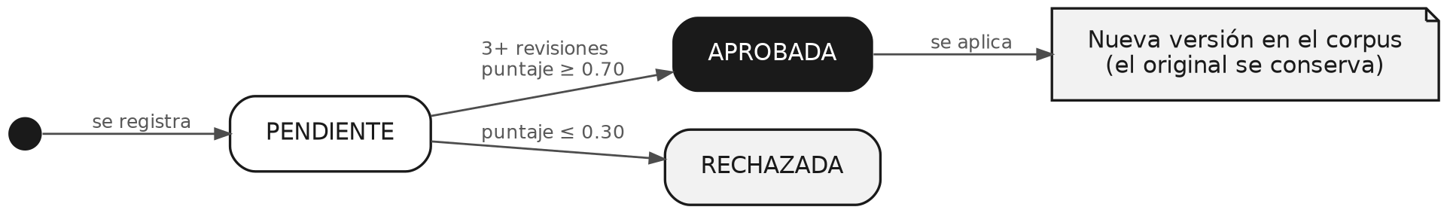
Figura 2. Máquina de estados de una contribución.
El puntaje se calcula como la media de los veredictos ponderada por la confiabilidad de cada revisor, descartando los juicios de incertidumbre. Formalmente, siendo v el veredicto codificado como uno para aceptación y cero para rechazo, y w el peso del revisor, el puntaje corresponde a la suma de los productos de ambos dividida entre la suma de los pesos.

7.4. Estimación de confiabilidad
Cada revisor inicia con una confiabilidad de cero coma cinco. De manera periódica se intercalan elementos de control cuyo veredicto correcto es conocido por el sistema, y el peso del revisor se ajusta según su acierto, acotado al intervalo entre cero coma uno y uno. Los revisores que declaran ser hablantes nativos y sostienen un desempeño alto alcanzan pesos superiores, lo que acelera la resolución de las contribuciones que evalúan.
Este mecanismo protege simultáneamente contra dos riesgos: la contribución malintencionada y, más frecuente, la contribución bienintencionada pero incorrecta.

8. Modelo de datos
El esquema se organiza en tres grupos: el núcleo del corpus, la capa de contribución y las entidades propias de los módulos de juego. Se emplea PostgreSQL con extensión vectorial, lo que evita incorporar un motor de búsqueda vectorial independiente.

8.1. Entidades del núcleo
Entidad | Contenido | Observaciones
entries | Enunciados del corpus con su audio, dominio y dificultad | Incluye referencia a la versión que sustituye, si aplica
alignments | Marcas temporales de inicio y fin por palabra | Producto de la alineación forzada; habilita el resaltado
translations | Traducciones asociadas a cada entrada | Distingue origen: dataset, modelo o comunidad
lexemes | Vocabulario extraído con glosa y frecuencia | Marca los términos concretos aptos para el módulo Lente
embeddings | Vectores de entradas y lemas | Alimenta Radar y la búsqueda semántica
Tabla 4. Entidades del núcleo del corpus.

8.2. Entidades de contribución
Entidad | Contenido | Observaciones
contributors | Participantes con su confiabilidad estimada | Identidad anónima por defecto
contributions | Propuestas con su tipo, destino y estado | El contenido se almacena en formato flexible
reviews | Juicios emitidos con el peso vigente del revisor | Un revisor no puede juzgar dos veces la misma propuesta
gold_items | Elementos de control con veredicto conocido | Sustento de la estimación de confiabilidad
Tabla 5. Entidades de la capa de contribución.

8.3. Versionado
La corrección de una entrada no modifica el registro existente. Se inserta una entrada nueva cuyo campo de sustitución apunta al registro anterior, y la consulta estándar recupera siempre la versión vigente. De este modo la trazabilidad completa se conserva y resulta posible reconstruir el corpus en cualquier estado anterior, propiedad indispensable para la validez científica del recurso resultante.

9. Arquitectura técnica

9.1. Organización por capas
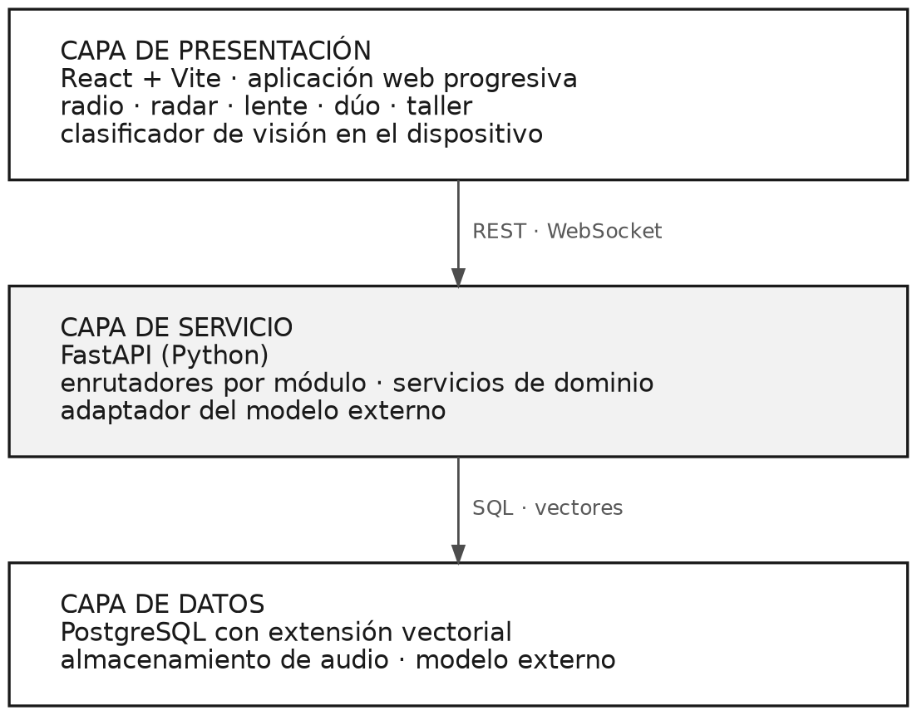
Figura 3. Arquitectura por capas.

9.2. Componentes tecnológicos
Componente | Tecnología | Justificación
Interfaz | React con Vite | El módulo Lente exige aplicación web progresiva
Estilos | Tailwind CSS | Reduce el tiempo dedicado a decisiones de diseño
Servicio | FastAPI sobre Python | Continuidad con los scripts de preprocesamiento
Base de datos | PostgreSQL con pgvector | Evita un motor vectorial adicional
Autenticación | Anónima con vinculación posterior | Contribuir no debe exigir registro previo
Visión en cliente | Modelo ligero sobre TensorFlow.js | Garantiza que las imágenes no salgan del dispositivo
Tiempo real | WebSocket | Requerido únicamente por el módulo Dúo
Tabla 6. Componentes tecnológicos y criterios de elección.

9.3. Procesos de preprocesamiento
Se ejecutan de manera desatendida, previamente a la puesta en servicio, y producen los artefactos que la aplicación consume:
- Verificación de supuestos sobre el corpus recibido.
- Normalización ortográfica e ingesta a la base de datos.
- Alineación forzada del audio con su transcripción.
- Extracción del vocabulario, asignación de glosas y marcado de términos concretos.
- Generación de representaciones vectoriales.
- Construcción de la correspondencia entre etiquetas de visión y lemas.
- Cálculo del índice de dificultad por entrada.

10. Integración con componentes externos
Dado que el corpus y el modelo provienen de otros equipos, la estrategia de integración determina en buena medida la viabilidad del cronograma. El principio rector es que el desarrollo de la aplicación no debe quedar bloqueado a la espera de esos entregables.

10.1. Supuestos sobre el corpus
El diseño asume que el corpus entregado contendrá, como mínimo, enunciados en la lengua objetivo con su correspondiente traducción al español. Los elementos adicionales habilitan módulos específicos:
Elemento | Módulo que habilita | Si no está disponible
Texto con traducción | Base de toda la plataforma | El proyecto no es viable
Audio con transcripción | Radio | Radio se degrada a lectura sin sonido
Alineación temporal por palabra | Radio (resaltado) | Se calcula mediante alineación forzada
Vocabulario con glosas | Radar, Lente | Se extrae automáticamente del corpus
Metadatos de dominio y hablante | Emisoras de Radio | Se sustituye por agrupamiento automático
Tabla 7. Supuestos sobre el corpus y planes alternativos.

10.2. Contrato de interfaz con el modelo
La aplicación no invoca el modelo directamente, sino a través de un adaptador con una interfaz definida. Las operaciones requeridas son las siguientes:
Operación | Entrada | Salida esperada
Traducir | Texto en español | Texto en la lengua objetivo
Traducir inverso | Texto en la lengua objetivo | Texto en español
Vectorizar | Palabra u oración | Vector de dimensión fija
Puntuar | Texto en la lengua objetivo | Medida de verosimilitud, opcional
Tabla 8. Operaciones requeridas del modelo externo.
Se solicitará a los equipos responsables que el modelo se exponga mediante un servicio con estas operaciones, o bien que se entregue con instrucciones suficientes para que el equipo construya dicho servicio. La dimensión de los vectores y el formato de intercambio deben acordarse por escrito antes del inicio de la fase de integración.

10.3. Estrategia de desacoplamiento
Durante las fases iniciales, el adaptador se implementa en modo simulado: devuelve respuestas predefinidas con la estructura correcta. Ello permite desarrollar y probar la totalidad de la interfaz sin disponer del modelo real. De manera análoga, se genera un corpus sintético con la estructura prevista y un volumen reducido, suficiente para poblar la base de datos y validar los flujos.
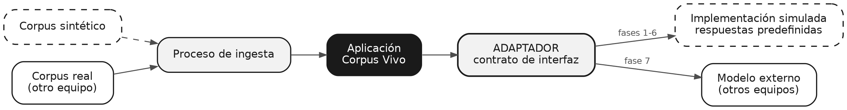
Figura 4. Estrategia de desacoplamiento mediante adaptador y datos sintéticos.
Cuando los componentes externos se entreguen, la integración consiste en sustituir la implementación del adaptador y ejecutar el proceso de ingesta sobre el corpus real. Si el contrato se respeta, ningún otro componente requiere modificación.
Nota de coordinación. Conviene acordar el contrato con los equipos responsables del modelo en la primera semana del proyecto. Un acuerdo tardío sobre el formato de intercambio es la causa más frecuente de retraso en proyectos con esta estructura de dependencias.

11. Plan de trabajo

11.1. Fases
El plan se organiza en fases secuenciales, cada una con un entregable verificable. La primera está dedicada íntegramente a validar los supuestos técnicos antes de construir cualquier interfaz.
Fase | Contenido | Duración | Entregable
0 | Verificación de supuestos y contrato de integración | 3 días | Informe de viabilidad por módulo
1 | Núcleo: esquema, ingesta y servicio de lectura | 1 semana | API verificable sin interfaz
2 | Módulo Radio con control de contribución | 1 semana | Reproducción sincronizada funcional
3 | Módulo Taller y flujo de consenso | 5 días | Ciclo de contribución completo
4 | Módulo Radar | 5 días | Juego diario operativo
5 | Módulo Lente | 1 semana | Reconocimiento visual en dispositivo
6 | Módulo Dúo | 1 semana | Partida entre dos participantes
7 | Integración real, medición y pruebas | Continuo | Informe de evaluación
Tabla 9. Fases del proyecto.
Criterio de recorte. En caso de restricción de tiempo, se priorizan las fases cero a cuatro. El conjunto formado por el núcleo, Radio, Taller y Radar satisface ya los requisitos obligatorios y ambos criterios de evaluación. Lente y Dúo constituyen ampliación.

11.2. Distribución de responsabilidades
El equipo está conformado por seis integrantes. La asignación busca que ninguna dependencia crítica recaiga sobre una sola persona y que cada integrante tenga un entregable identificable.
Integrante | Rol | Responsabilidades
Jorge Gutierrez Miranda | Coordinación y arquitectura | Diseño general, contrato de integración, revisión técnica y consolidación de la documentación
[Completar nombre] | Backend e integración | Servicio de aplicación, adaptador del modelo, endpoints de los módulos
[Completar nombre] | Frontend | Interfaz de los cinco módulos, aplicación web progresiva, accesibilidad
[Completar nombre] | Datos y preprocesamiento | Ingesta, normalización, alineación forzada, vectores y vocabulario
[Completar nombre] | Contribución y moderación | Capa de contribución, algoritmo de consenso, módulo Taller
[Completar nombre] | Evaluación y calidad | Instrumentación, pruebas con usuarios, métricas e informe final
Tabla 10. Distribución de responsabilidades por integrante.

12. Estrategia de evaluación
Las métricas se organizan según los dos criterios establecidos para la tarea: novedad y contribución, por un lado, y utilidad práctica, por otro.

12.1. Novedad y contribución
- Volumen de material del corpus que pasa de requerir programación a ser directamente consultable, expresado en horas de audio y número de enunciados.
- Número de correcciones aprobadas y de términos incorporados durante el periodo de prueba.
- Variación en la calidad del corpus, medida como tasa de error sobre una muestra de doscientas entradas antes y después de la intervención comunitaria.
- Publicación del conjunto de contribuciones como recurso abierto y reutilizable, con su documentación.

12.2. Utilidad práctica
- Tiempo hasta el primer dato útil: intervalo que transcurre hasta que una persona logra escuchar un enunciado del corpus, comparado con el procedimiento actual de descarga y programación. Se mide con cronómetro sobre al menos cinco participantes.
- Usuarios activos, sesiones por usuario y retención a siete días.
- Proporción de usuarios activos que realizan al menos una contribución.
- Grado de acuerdo entre revisores del módulo Taller, mediante el coeficiente kappa de Fleiss.
- Usabilidad percibida mediante escala estandarizada, complementada con entrevistas semiestructuradas a hablantes y docentes.

12.3. Consideración metodológica
La métrica de tiempo hasta el primer dato útil constituye el indicador más directo del objetivo declarado, en tanto traduce la noción abstracta de accesibilidad en una magnitud observable. Se recomienda registrarla desde la primera versión funcional, aun cuando la plataforma esté incompleta, para disponer de una serie temporal al momento de la presentación.

13. Análisis de riesgos
Riesgo | Señal temprana | Respuesta prevista
Entrega tardía del corpus o del modelo | Ausencia de acuerdo en semana 1 | Desarrollo con corpus sintético y adaptador simulado
La alineación temporal no alcanza calidad suficiente | Revisión manual en fase 0 | Resaltado por enunciado en lugar de por palabra
El corpus carece de vocabulario concreto | Cobertura léxica baja en fase 0 | Reducción del módulo Lente a un listado curado
Los vectores no reflejan proximidad semántica | Vecindarios incoherentes en fase 0 | Sustitución del modelo de vectorización
Participación nula en la contribución | Sin aportes tras una semana de uso | Reducción de fricción y siembra inicial por el equipo
Contribuciones de baja calidad | Alta tasa de rechazo en el Taller | Menor peso inicial y mayor número de revisiones exigidas
Uso extractivo de datos comunitarios | Ausencia de mecanismo de devolución | Consentimiento explícito, exportación abierta y atribución
Tabla 11. Riesgos identificados y respuestas previstas.

14. Consideraciones éticas
El trabajo con datos lingüísticos de comunidades indígenas exige atender principios que exceden el cumplimiento de licencias. Los principios de gobernanza de datos indígenas señalan que estos deben producir beneficio colectivo, que las comunidades conservan autoridad sobre su control y que quienes los emplean asumen responsabilidades específicas.
En el diseño de Corpus Vivo estos principios se traducen en decisiones concretas:
- Las imágenes capturadas por el módulo Lente no abandonan el dispositivo del usuario.
- La captura de texto en el módulo Dúo requiere consentimiento explícito, informado y revocable.
- La identidad de los contribuyentes permanece anónima; solo se registra un identificador y su nivel de confiabilidad.
- Las contribuciones aprobadas son exportables en formato abierto, de modo que el resultado del trabajo comunitario retorne a la comunidad.
- El corpus original permanece inalterado, preservando la integridad del material entregado.
Se recomienda, adicionalmente, establecer contacto formal con alguna organización o institución vinculada a la comunidad de hablantes de la lengua empleada, tanto por corrección metodológica como por el valor que aporta a la validación del proyecto.

15. Conclusiones
La propuesta presentada responde al requisito central de la tarea, que no consiste en construir una aplicación educativa convencional sino en mejorar el uso y la accesibilidad de un conjunto de datos de lengua indígena. Los cinco módulos abordan ese objetivo desde ángulos complementarios: cuatro formas de consumir el corpus y un mecanismo para repararlo.
La capa de contribución constituye el elemento diferenciador. Al integrar el aporte del usuario dentro del propio acto de consumo, la plataforma establece un ciclo en el que el recurso mejora como consecuencia de su utilización. Esta característica convierte el proyecto en algo que trasciende el entregable académico: un instrumento que deja el corpus en mejor estado del que lo encontró.
La principal fuente de incertidumbre reside en las dependencias externas, en particular la fecha de entrega del corpus y del modelo. La estrategia de desacoplamiento mediante adaptadores y datos sintéticos permite avanzar en paralelo, pero exige acordar el contrato de interfaz en los primeros días del proyecto. La fase cero está concebida precisamente para que cualquier supuesto incorrecto se detecte antes de haber invertido esfuerzo en construir sobre él.

16. Referencias
Ardila, R., Branson, M., Davis, K., Henretty, M., Kohler, M., Meyer, J., Morais, R., Saunders, L., Tyers, F. M., & Weber, G. (2020). Common Voice: A Massively-Multilingual Speech Corpus. Proceedings of the 12th Language Resources and Evaluation Conference (LREC).
Baevski, A., Zhou, H., Mohamed, A., & Auli, M. (2020). wav2vec 2.0: A Framework for Self-Supervised Learning of Speech Representations. Advances in Neural Information Processing Systems (NeurIPS).
Brooke, J. (1996). SUS: A quick and dirty usability scale. En P. W. Jordan et al. (Eds.), Usability Evaluation in Industry. Taylor & Francis.
Cardenas, R., Zevallos, R., Baquerizo, R., & Camacho, L. (2018). Siminchik: A Speech Corpus for Preservation of Southern Quechua. Proceedings of the LREC Workshop on Language Technologies for All.
Carroll, S. R., Garba, I., Figueroa-Rodríguez, O. L., Holbrook, J., Lovett, R., Materechera, S., Parsons, M., Raseroka, K., Rodriguez-Lonebear, D., Rowe, R., Sara, R., Walker, J. D., Anderson, J., & Hudson, M. (2020). The CARE Principles for Indigenous Data Governance. Data Science Journal, 19(1), 43.
Conneau, A., Baevski, A., Collobert, R., Mohamed, A., & Auli, M. (2021). Unsupervised Cross-lingual Representation Learning for Speech Recognition. Proceedings of Interspeech.
Creutz, M., & Lagus, K. (2007). Unsupervised models for morpheme segmentation and morphology learning. ACM Transactions on Speech and Language Processing, 4(1).
Dawid, A. P., & Skene, A. M. (1979). Maximum Likelihood Estimation of Observer Error-Rates Using the EM Algorithm. Journal of the Royal Statistical Society, Series C, 28(1), 20-28.
Ebrahimi, A., Mager, M., Oncevay, A., Chaudhary, V., Chiruzzo, L., Fan, A., Ortega, J., Ramos, R., Rios, A., Vladimir, I., Meza-Ruiz, G., Giménez-Lugo, A., Mager, E., Neubig, G., Palmer, A., Coto-Solano, R., Vu, N. T., & Kann, K. (2022). AmericasNLI: Evaluating Zero-shot Natural Language Understanding of Pretrained Multilingual Models in Truly Low-resource Languages. Proceedings of ACL.
Kürzinger, L., Winkelbauer, D., Li, L., Watzel, T., & Rigoll, G. (2020). CTC-Segmentation of Large Corpora for German End-to-End Speech Recognition. Proceedings of SPECOM.
Mager, M., Oncevay, A., Ebrahimi, A., Ortega, J., Rios, A., Fan, A., Gutierrez-Vasques, X., Chiruzzo, L., Giménez-Lugo, A., Ramos, R., Meza-Ruiz, I. V., Coto-Solano, R., Palmer, A., Mager-Hois, E., Chaudhary, V., Neubig, G., Vu, N. T., & Kann, K. (2021). Findings of the AmericasNLP 2021 Shared Task on Open Machine Translation for Indigenous Languages of the Americas. Proceedings of the First Workshop on NLP for Indigenous Languages of the Americas.
Reimers, N., & Gurevych, I. (2019). Sentence-BERT: Sentence Embeddings using Siamese BERT-Networks. Proceedings of EMNLP.

